# 同步工具使用方法

## 方法一:

1.点击[框选棋盘]按钮

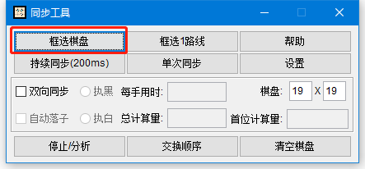

2. 将棋盘框选在内

注意框选完整,可以选得范围大一些,但不可缺少

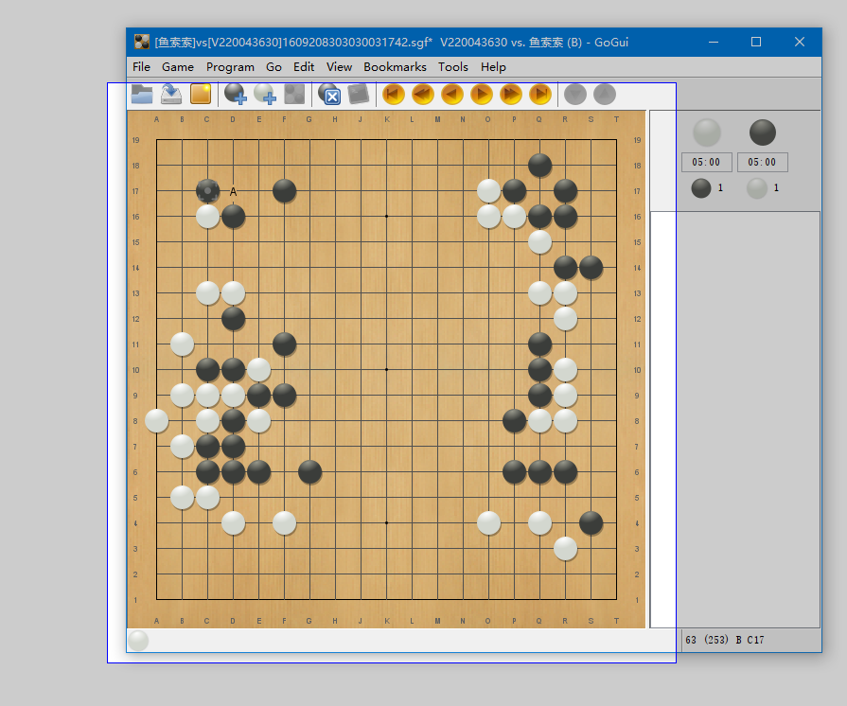

3.点击[持续同步]/[单次同步]按钮

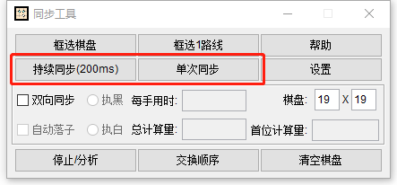

## 方法二(在方法一失效时使用)

1.点击[框选1路线]按钮

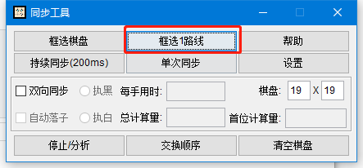

2.尽可能准确的框选棋盘1路线的范围

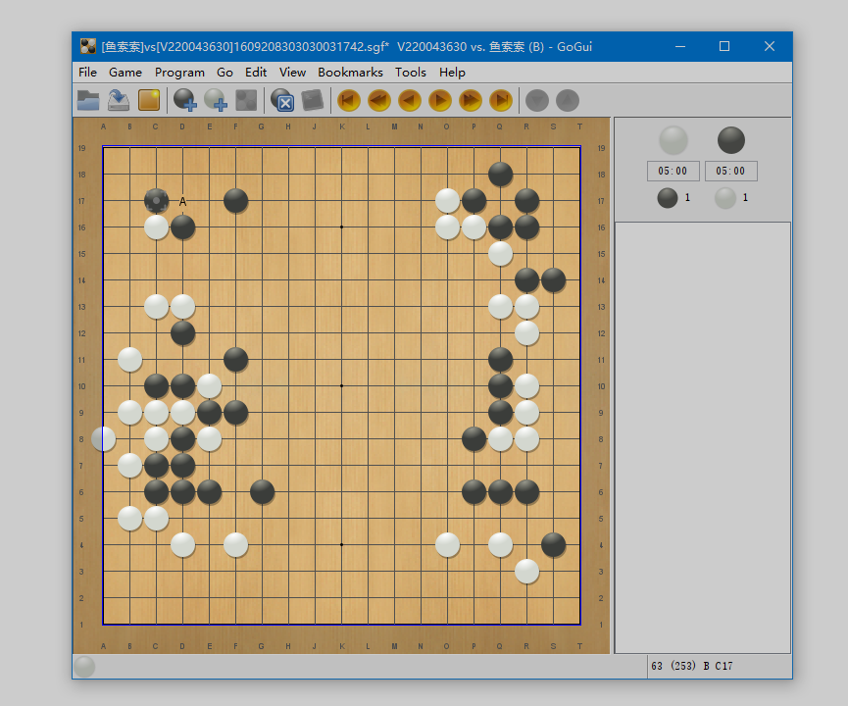

3.点击[持续同步]/[单次同步]按钮



## 其他

1. 双向同步与自动落子: 勾选双向同步后LizzieYzy中的落子情况将会通过模拟鼠标点击的方式同步落子到被同步的棋盘上,勾选自动落子后LizzieYzy将根据设置的落子条件(每手用时,总计算量,首位计算量),满足某一条件时将会自动落子。(可先开启持续同步,然后设置双向同步与自动落子)
2. KataGo规则设置: 因为缺少历史落子顺序,所以提子数是错误的,因此必须选择数子规则。如需要分析日本规则贴6.5目的棋局,可在中国规则基础上修改贴目为7.0目,并将[数子规则下收后方贴还0.5目]选项开启。